Application pour la gestion des permanences

Pour les bénévoles

La page d’accueil
On peut accéder à la page d’accueil sur ordinateur, tablette ou téléphone dans n’importe quel navigateur (Chrome, Firefox, Safari, Edge,…) à l’adresse https://sio2.be/newOxfam.
Si vous ne disposez pas encore d’un compte pour l’application du magasin, cliquez sur le bouton « Créer un compte ».
Si vous avez déjà créé un compte, vous accédez à l’application en cliquant sur le bouton « Connexion ».

Sur un écran d’ordinateur ou une grande tablette

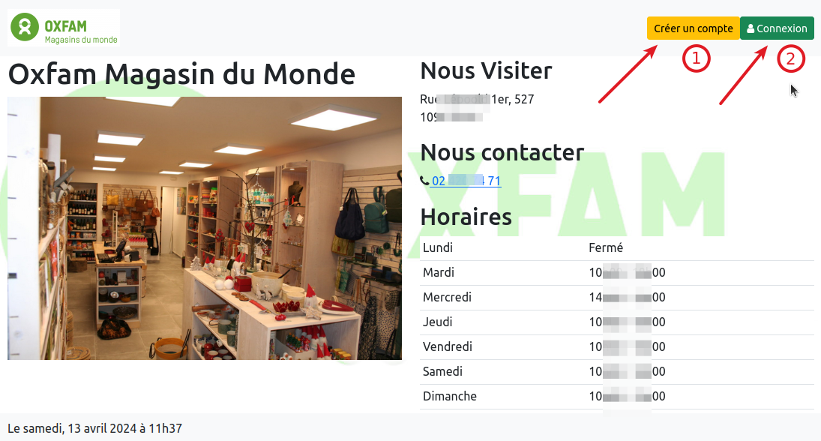
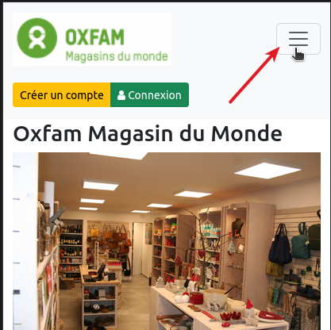
Sur un téléphone
Sur l’écran d’un téléphone, la page d’accueil présente un format plus réduit. Les boutons « Créer un compte » et « Connexion » apparaissent au clic sur le « menu hamburger » en haut et à droite de l’écran.
La suite de la procédure est identique.

Création d’un compte
Pour pouvoir utiliser l’application, vous devez obligatoirement créer un compte.
Un clic sur le bouton « Créer un compte » ouvre une fenêtre du type illustré ci-dessous.
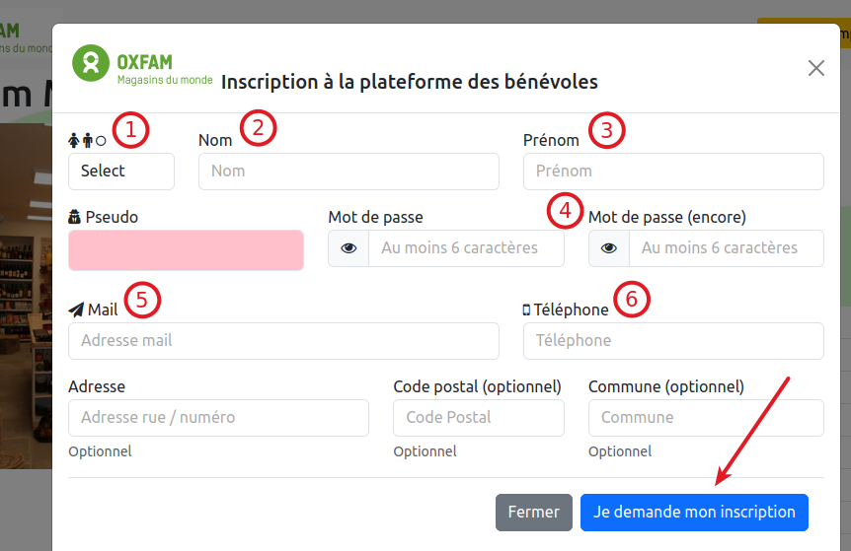
On vous demande d’indiquer :
- Votre genre
- Votre nom
- Votre prénom
- Un mot de passe composé d’au moins six signes, dont obligatoirement deux lettres et deux chiffres. Ce mot de passe doit être écrit deux fois.
Le bouton figurant un œil vous permet de voir, en clair, le mot de passe que vous choisissez.
- Une adresse mail valide qui permettra de vous contacter.
- Un numéro de téléphone
Les autres informations peuvent être données à titre optionnel.
Chaque bénévole s’engage à ne pas partager ces informations hors du cercle du magasin. Lors de votre démission du bénévolat, ces informations sont définitivement effacées.
Durant la frappe de votre nom et votre prénom, la zone sur fond rouge légendée « Pseudo » se remplit automatiquement. Y figure finalement un identifiant qui est constitué des trois premières lettres de votre nom de famille suivi des trois premières lettres de votre prénom. Cet identifiant sera appelé « pseudo » dans la suite de ce texte.
Si votre nom ou votre prénom est plus court que deux lettres, un chiffre est ajouté au pseudo.

Difficulté possible
Il se peut que le système vous indique, durant la frappe, que le pseudo existe déjà.
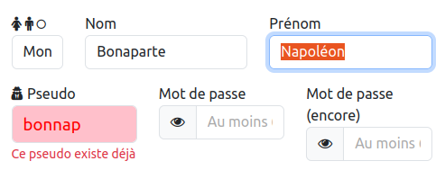
a) Si vous avez déjà un compte et que vous tentez d’en créer un nouveau.
b) Si un ou une homonyme pour le pseudo existe déjà (exemple : Jacqueline Martin et Jacques Martens).
Dans l’hypothèse a), vous avez sans doute oublié votre mot de passe. Voyez la procédure de récupération décrite plus bas.
Dans l’hypothèse b), un contournement serait d’introduire une « erreur » dans votre nom ou votre prénom et d’utiliser le pseudo « erroné » ainsi formé. Vous pourrez rectifier votre nom ou votre prénom plus tard, mais conserverez le pseudo « alternatif » créé.
Exemple : Jacques Martens indique que son patronyme est Jacques Ma2rtens pour former le pseudo « ma2cla ».
Voyez ensuite la procédure pour rectifier votre patronyme plus bas dans ce texte.
Lorsque vous avez fourni toutes les informations demandées, cliquez sur le bouton « Je demande mon inscription », au bas du formulaire. L’envoi et la confirmation de l’action par le serveur peut durer quelques secondes.

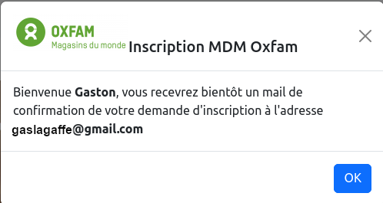
Procédure d’acceptation
Une fenêtre popup apparaît que vous confirme la réception de votre demande.
Dans la foulée, un mail de confirmation vous est envoyé à l’adresse que vous avez indiquée. La personne responsable de l’administration du système est également avertie.
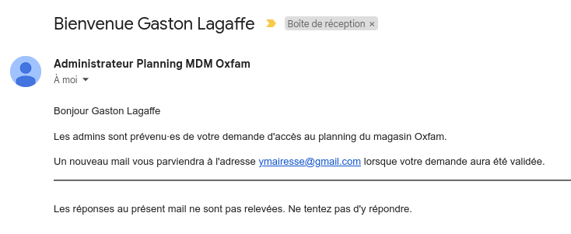
Si vous ne recevez pas ce mail (vérifiez malgré tout dans les indésirables), contactez la personne responsable.

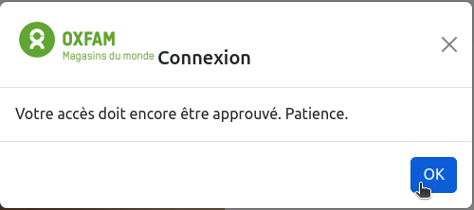
Il vous faut maintenant patienter pour que votre inscription soit approuvée. Cette procédure permet d’éviter les inscriptions non souhaitées et garantit donc la confidentialité quant aux informations que vous avez fournies. Elle demande l’intervention d’une personne responsable de l’application et un délai qui dépend de sa disponibilité.
Si vous tentez de vous connecter avant réception de l’approbation de votre inscription, vous recevrez un message d’erreur.
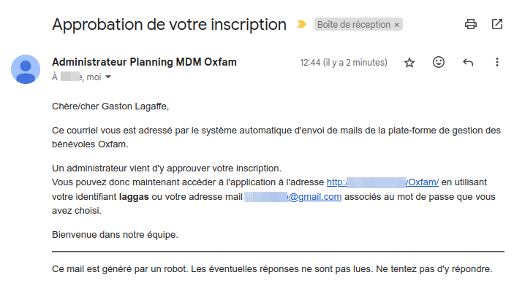
Lorsque votre demande est approuvée, vous recevez un nouveau mail de confirmation :
Vous y trouvez un rappel de votre pseudo et de l’adresse web à laquelle vous trouvez l’application et à laquelle vous avez l’accès complet.
Pensez éventuellement à conserver ce mail.

Connexion à l’application
Vous entrez dans l’application en cliquant le bouton « Connexion » sur la page d’accueil. Vous fournissez votre nom d’utilisateur/utilisatrice ou votre adresse mail (au choix) indiqués durant la procédure d’inscription puis votre mot de passe.
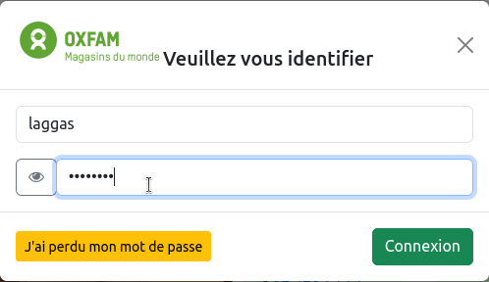
Si tout se passe bien, vous êtes alors accueilli·e par un message de bienvenue.

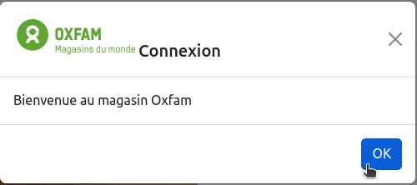
OOubli de mot de passe
Nous avons déjà tous oublié, une fois ou l’autre, un mot de passe pour accéder à une ressource sur l’Internet.
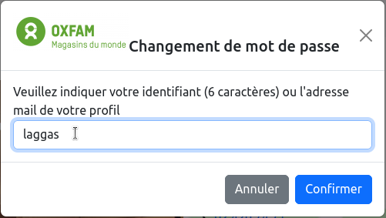
Le bouton « J’ai perdu mon mot de passe » permet de résoudre le problème. Un clic sur ce bouton fait apparaître une invite à indiquer votre « pseudo » (identifiant) ou l’adresse mail indiquée pour votre inscription.
Cliquez finalement sur le bouton « Confirmer ».
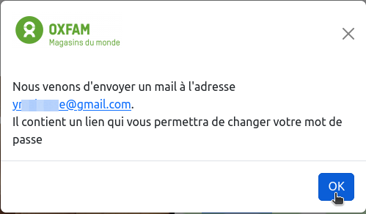
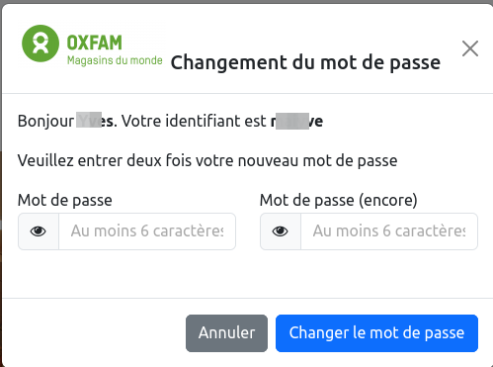
Après quelques secondes, le système vous annonce l’envoi d’un mail qui vous permettra de redéfinir un mot de passe.
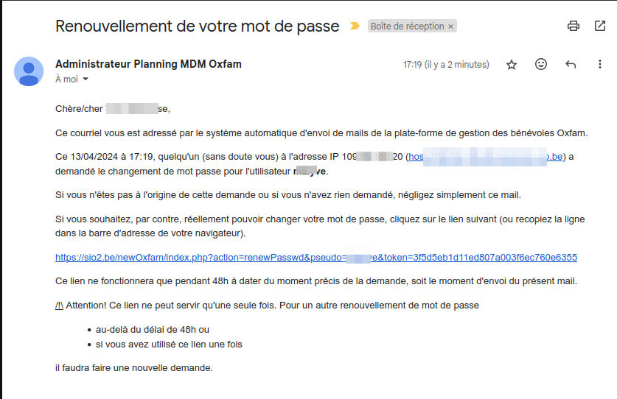
Cliquez simplement sur le lien qui figure dans ce mail. Vous êtes ramené sur la page d’accueil de l’application où une fenêtre popup propose de changer de mot de passe.
Assurez-vous de frapper deux fois le nouveau mot de passe avant de cliquer sur le bouton « Changer le mot de passe ».
Un message est alors affiché confirmant (ou non) le changement de mot de passe. S’il n’a pas été changé, c’est probablement que vous avez confirmé... l’ancien mot de passe.

Inscriptions aux permanences

La page d’accueil après connexion
Après la connexion réussie, la page d’accueil présente, dans sa partie supérieure, un « menu » succinct comprenant les fonctionnalités auxquelles vous avez accès. Il est encadré dans l’illustration suivante. À noter que certains bénévoles, administrateurs de l’application, disposent de plus de possibilités d’action. Leur cas sera traité dans une autre section.
À droite, un bouton présente le nom de l’utilisateur actuel. Il permet de se déconnecter en fin de session.

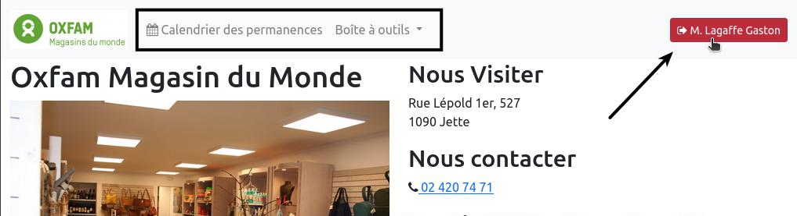
Le planning des permanences
On accède au planning en cliquant sur le menu « Calendrier des permanences ».
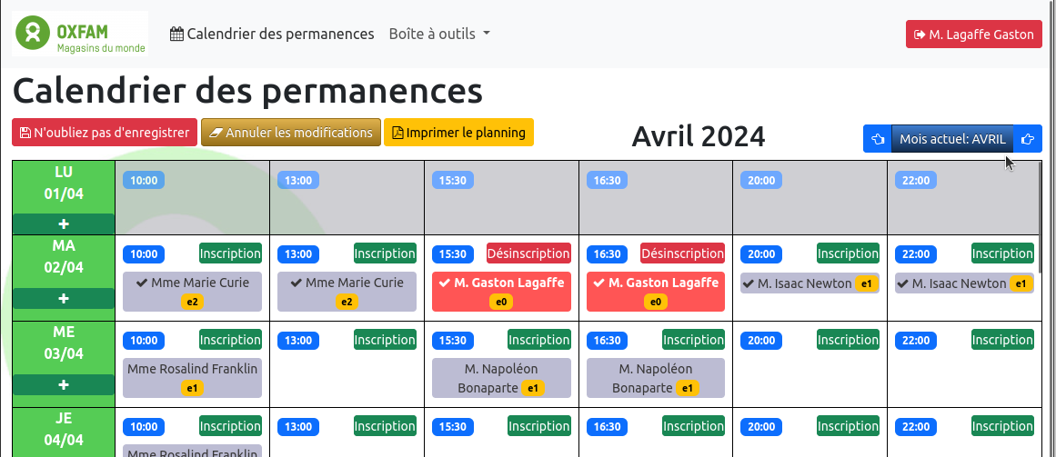
Pour chaque mois de l’année, le planning présente les inscriptions déjà réalisées et permet d’ajouter ses propres engagements. Il est possible que le nombre de colonnes du planning de votre magasin soit différent de celui de l’illustration ci-dessus.
Vos engagements personnels déjà sélectionnés sont mentionnés en évidence en couleur rouge. Les engagements des autres bénévoles sont présentés dans une couleur plus neutre.
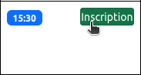
Pour sélectionner une période de permanence que vous acceptez d’assurer, cliquez sur le bouton de couleur verte marquée « Inscription » dans la case du jour et de la période correspondante.
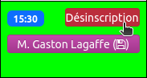
Votre nom apparaît dans la case du planning. Elle prend une couleur voyante, cependant que le bouton « Inscription » porte maintenant la mention « Désinscription ».
En cas de regret, re-cliquez encore sur le bouton présent dans la case. Celle-ci reprend son aspect original.
Si vous souhaitez entièrement renoncer aux permanences que vous venez de sélectionner, cliquez sur le bouton « Annuler les modifications » en haut de la page.
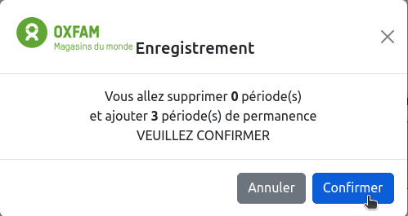
À côté de votre nom, pour chaque période à laquelle vous êtes inscrit·e, figure le logo d’une antique « disquette » pour vous rappeler que votre engagement n’est pas encore enregistré. Lorsque vos choix sont définitifs, il vous faudra encore cliquer sur le bouton « N’oubliez pas d’enregistrer », toujours en haut de la page.
Un bilan de vos choix est présenté. Il vous reste à confirmer.
À partir de ce moment, vos engagements sont considérés comme définitifs. Les cases que vous avez sélectionnées reprennent leur couleur ordinaire. Votre nom apparaît en rouge dans toutes les plages où vous vous êtes engagé·e.
Pour changer de mois, utiliser les pointeurs vers la gauche (« Mois précédent ») et la droite (« Mois suivant ») en haut de l’écran. Pour revenir au mois en cours, cliquez sur la mention « Mois actuel ».

Désinscription du planning
Tant que le planning n’a pas été clôturé par une des personnes responsables, il vous est toujours possible de vous désinscrire d’une permanence ou de vous inscrire à de nouvelles permanences.
Procéder comme pour l’inscription.

Inscriptions régulières
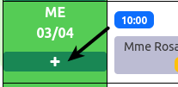
Certains bénévoles souhaitent s’inscrire de manière régulière, un certain jour de semaine, sur le planning. C’est la raison d’être du bouton figurant un signe [+] dans la case où figure la date et le nom (abrégé) du jour.
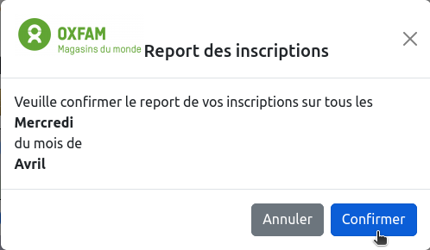
Un clic sur ce bouton vous proposera de reporter toutes les inscriptions du jour correspondant (le Mercredi, dans l’illustration) sur tous les Mercredis du même mois.
Il vous reste possible de modifier certaines de ces inscriptions avant de confirmer l’enregistrement.

La clôture des inscriptions
Pour des raisons de fiabilité du planning, celui-ci est finalisé à une date fixée par les responsables dans votre magasin. Généralement, une semaine avant la fin du mois.
À partir de ce moment, les inscriptions et désinscriptions sont limitées.
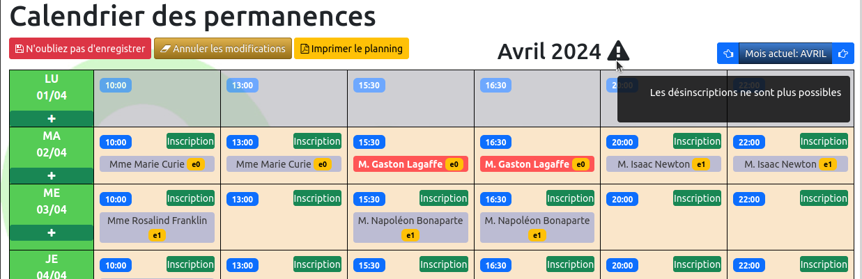
Dans le haut de la grille planning, un panneau figurant un point d’exclamation est présenté. Le planning prend également une autre couleur.
- La clôture peut être partielle : il est encore possible de vous inscrire, mais il n’est plus possible de vous désinscrire. La grille prend alors aussi une couleur orange.
- La clôture peut être totale : aucune inscription ou désinscription n’est possible. La grille prend alors une couleur rouge.
Si, pour une raison imprévisible, après la clôture du planning mensuel, vous ne pouviez assurer une permanence, il vous appartient de trouver une personne pour vous remplacer.

Le choix des bénévoles et le niveau d’expérience
Généralement, après la clôture et le gel des inscriptions, les responsables du planning sélectionnent les personnes qui seront effectivement en place pour chaque période de la semaine. Il se peut, effectivement, qu’il y ait trop d’inscrits pour telle période ou que le meilleur choix soit de mettre en équipe telle et telle personne.
Le choix définitif des bénévoles pour telle période est matérialisé par un coche devant leur nom. Si votre nom n’est pas coché, vous n’êtes pas tenu·e de prester cette permanence.
Ce choix permet aussi de s’assurer que des bénévoles avec peu d’expérience se trouvent seuls ou à deux derrière le comptoir. Le niveau d’expérience de chacun figure dans le « profil » de chacun.
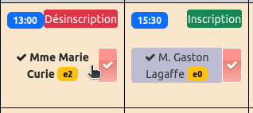
Lors de l’arrivée dans l’équipe, les nouveaux et les nouvelles bénévoles se voient attribuer un niveau d’expérience de base (« e0 »). Prenant de l’assurance, il est ensuite possible de passer aux niveaux « e1 » et « e2 ». Il ne faut, en aucun cas, voir ces niveaux comme une stigmatisation. Chacun peut choisir son niveau d’expérience ou être promu par une des personnes responsables.

Impression du planning
Chacun peut, à tout moment, obtenir une version imprimable du planning au format PDF.
Cliquer sur le bouton « Imprimer le planning » au-dessus de la grille.
Dans cette version, seuls les prénoms suivis de la première lettre du nom sont indiqués. Quand les responsables ont procédé au choix des bénévoles pour chaque période de permanence, le nom est précédé d’un coche, comme sur la version « écran ».

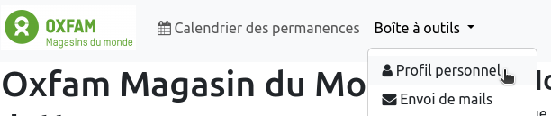
Modifier ses informations de profil
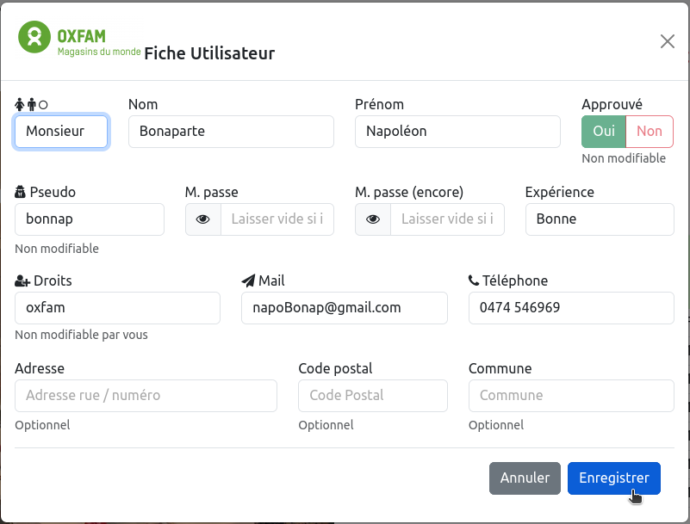
Dans le haut de l’écran, sélectionner le menu « Préférences » et l’option « Profil Personnel ».
Une fenêtre popup apparaît qui vous permet de modifier certaines informations relatives à votre « profil ».
Notez que certaines informations ne sont pas modifiables par vous-même mais requièrent l’intervention d’une personne chargée de l’administration de l’application.
La rubrique « Pseudo » n’est pas modifiable, par personne.
Si vous ne souhaitez pas changer le mot de passe, laissez la rubrique vide.

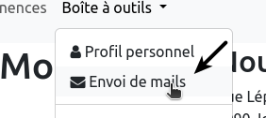
Sélection des adresses et envoi des mails
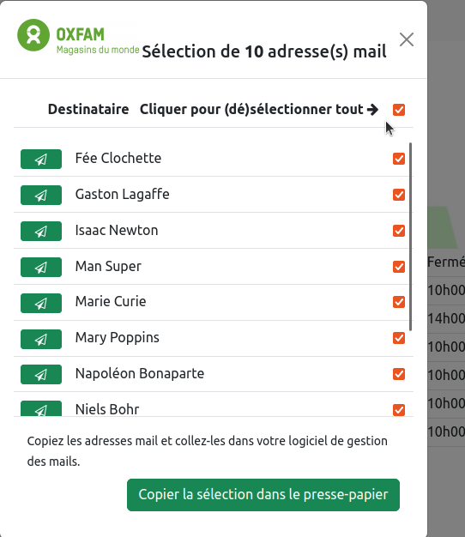
Pour sélectionner l’adresse mail d’un ou plusieurs bénévoles, cliquer sur le menu « Envoi de mails dans le menu « Boîte à outils ».
Une fenêtre popup apparaît qui répertorie l’ensemble des bénévoles.

Un mail à une seule personne
Pour envoyer un mail à une seule personne, on peut simplement cliquer sur le bouton vert à gauche du nom de la personne. Si une application de gestion des mails est définie (Outlook, Thunderbird,…), celle-ci s’ouvre pour permettre la rédaction du mail à la personne sélectionnée. L’adresse mail de la personne destinataire est correctement indiquée.
Il n’est pas possible d’envoyer un même mail à plusieurs personnes par cette méthode.

Un mail à plusieurs personnes
Pour envoyer un mail à plusieurs personnes, sélectionner les destinataires en cliquant sur les noms correspondants. Les cases à cocher à droite montrent la sélection effectuée. Pour annuler une sélection, cliquer à nouveau sur le nom.
On peut aussi sélectionner les destinataires par un clic dans les cases à cocher.
En haut de la colonne des cases à cocher, on peut sélectionner l’ensemble des personnes de la liste. Un deuxième clic dé-sélectionne les choix faits : les noms cochés sont alors décochés et inversement.

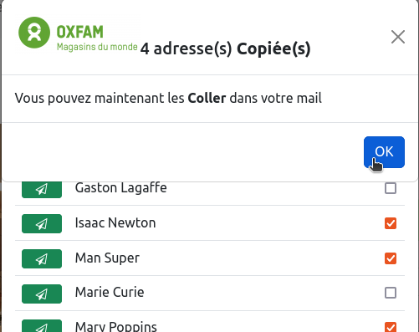
Récupérer les adresses mails des destinataires
Au bas de la fenêtre de sélection, un bouton intitulé « Copier la sélection dans le presse-papier » est cliqué du bouton gauche (ou tapoté sur l’écran du GSM).
La manœuvre fait apparaître une nouvelle popup qui confirme que les adresses sélectionnées sont maintenant prêtes à être « Collées ».
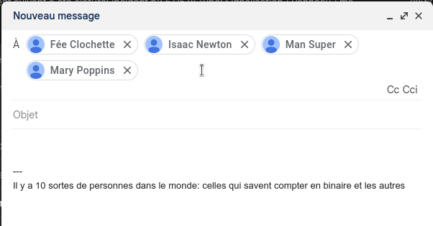
Vous pouvez alors ouvrir le logiciel de gestion des mails (Outlook,…) ou la page de la plateforme que vous utilisez (Gmail, Hotmail,…) et coller, à l’endroit ad-hoc l’ensemble des adresses récupérées dans l’application de gestion des périodes de permanence. Vous pouvez alors rédiger et envoyer votre mail.
Exemple avec Gmail :

Pour les administrateurs
Les administrateurs disposent d’une série de commandes supplémentaires pour gérer les inscriptions réalisées par les bénévoles. Ces commandes sont accessibles dans le menu supérieur, plus étoffé que celui des bénévoles ordinaires.

Calendrier des permanences
À l’instar des bénévoles « ordinaires », les administrateurs peuvent également s’inscrire aux permanences en utilisant le menu « Calendrier des permanences ». Il n’existe aucune différence avec la description qui en a été faite plus haut dans ce texte au paragraphe 1.6 Inscriptions aux permanences à la page 6.

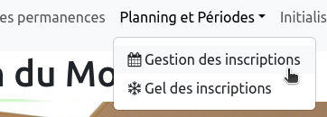
Planning et périodes
Ce menu permet de gérer les inscriptions des bénévoles, inscrire une personne à une permanence donnée et de clôturer les inscriptions.

Gestion des inscriptions

Inscriptions à la place des bénévoles
Pour les administrateurs, il est possible de gérer les inscriptions de n’importe quel bénévole. L’écran se présente de manière assez proche de celui des inscriptions « ordinaires ». Il s’ajoute toutefois, à gauche, la liste des bénévoles.
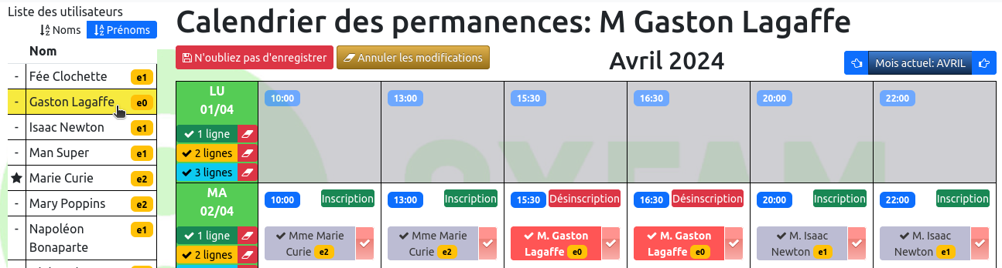
Dans l’illustration ci-dessous, le bénévole sélectionné dans la colonne des utilisateurs est mis en évidence par une surbrillance de couleur jaune. Dans le calendrier planning, ses références sont également mises en évidence en couleur rouge
L’inscription et la désinscription d’un bénévole se font exactement comme dans l’inscription des bénévoles « ordinaires ». Il faut également enregistrer les modifications avant de sélectionner un autre bénévole pour d’autres inscriptions.

Sélection des bénévoles pour chaque période
Lorsque trop de personnes s’inscrivent pour une période donnée, l’administrateur peut sélectionner les bénévoles qui seront, in fine, présentes pour telle permanence au magasin.
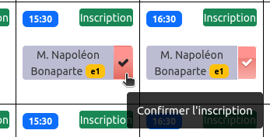
Pour ce faire, cliquer sur le coche à droite du nom de la personne, dans le planning. La confirmation est immédiate et ne demande pas d’enregistrement supplémentaire : un coche apparaît devant le nom de la personne.
Cette méthode peut être harassante s’il faut la réaliser pour chaque période de permanence.
Une méthode plus rapide et complémentaire est proposée à gauche de la grille planning. Pour, par exemple, confirmer les deux premiers inscrits (ceux des deux premières lignes), on cliquera sur la mention « 2 lignes » présentée à gauche.
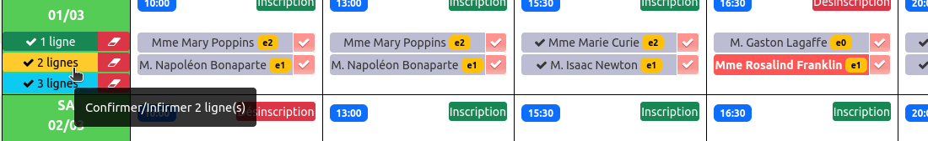
À nouveau, la confirmation est immédiate et ne demande pas d’enregistrement. Elle est réversible : cliquer une deuxième fois annule l’action précédente. Les inscriptions « confirmées » deviennent « non confirmées » et inversement.
Pour effacer et remettre au statut « non confirmé » deux lignes (par exemple), cliquer sur le bouton figurant une gomme pour une, deux ou trois lignes.

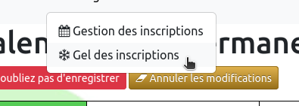
Gel des inscriptions
Quelques jours avant le début du mois, les inscriptions doivent être gelées afin qu’il n’y ait pas d’ambiguïté sur les engagements pris.
Un clic sur le menu « Gel des inscriptions » provoque l’apparition d’une fenêtre popup qui répertorie l’ensemble des mois de fonctionnement de l’application durant lesquels au moins une inscription a été réalisée.
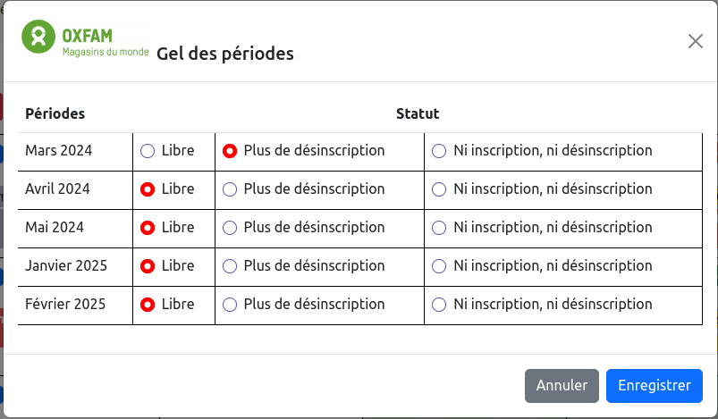
Pour chacun de ces mois, on choisit si :
- l’inscription et la désinscription sont libres
- la désinscription n’est plus possible, mais il est encore possible de s’inscrire
- ni inscription, ni désinscription ne sont encore possibles
La deuxième option peut généralement être laissée ouverte durant le mois courant. La troisième option pourrait être choisie pour un mois dorénavant échu, afin d’éviter les erreurs.
Voir aussi au point 1.6.5 La clôture des inscriptions à la page 8.

Initialisations
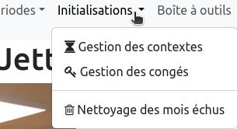
Ces fonctionnalités concernent les réglages de base sur le long terme de l’application : essentiellement, la gestion des « contextes » et des congés.

Les « contextes »
Pour chaque journée d’ouverture du magasin, on compte un certain nombre de périodes de permanences à assurer. Un magasin peut être réglé sur un autre nombre de périodes qu’un autre. D’autre part, il est imaginable que, durant certaines périodes (les vacances scolaires,...), ce nombre de périodes hebdomadaire soit différent.
On conviendra d’appeler « contexte », le découpage de la journée d’ouverture durant une période de l’année. Pour utiliser l’application, il faut donc définir un ou plusieurs « contextes ».
Dans l’illustration suivante, on voit que sont définis trois « contextes ».
- Le premier commence le 01/02/2024 et se termine le 09/08/2024
- Le deuxième commence le 09/08/2024 et se termine le 12/10/2024
- À partir de cette date du 12/10/2024 débute un troisième contexte.
La numérotation des contextes est arbitraire et sans réelle importance pratique. Ces numéros sont attribués par le logiciel.
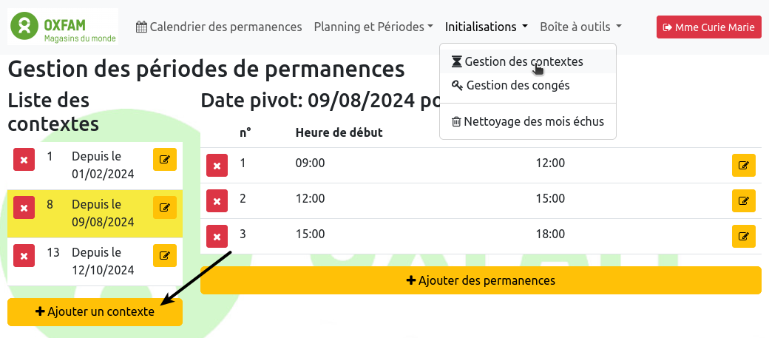
Sur ce même écran, il apparaît que dans le contexte n°8, on travaille en trois périodes de permanences :
- de 09h00 à 12h00
- de 12h00 à 15h00
- de 15h00 à 18h00
Le contexte n°1, quant à lui, est organisé avec d’autres périodes : nombre différent ou bornes horaires différentes. De même pour le contexte n°13.
Il est tout à fait possible qu’un magasin travaille toujours avec le même contexte. Il n’en existera alors qu’un seul.

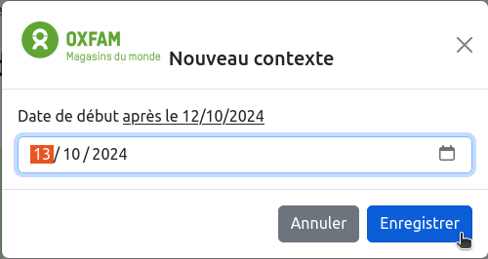
Mise en œuvre des « contextes »
Pour créer un « contexte », cliquer sur le bouton « Ajouter un contexte ». Une fenêtre popup demande alors de définir la date de début de ce « contexte ». Noter qu’un nouveau « contexte » ne peut être antérieur à la date du dernier contexte existant.
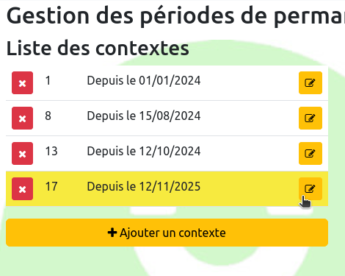
Enregistrer la date de début du « contexte ». Celui-ci s’ajoute à la liste des « contextes » existants dans la colonne à gauche de l’écran.
Pour modifier la date initiale d’un « contexte », cliquer sur le bouton figurant un crayon, à droite dudit « contexte ».
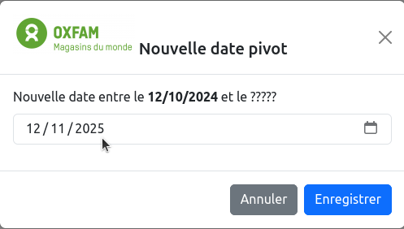
À noter que la nouvelle date est obligatoirement située entre la date de début du « contexte » précédent et la date de début du « contexte » suivant. Dans l’illustration suivante, il n’y a pas encore de contexte suivant : la date peut donc être reculée sans limite.
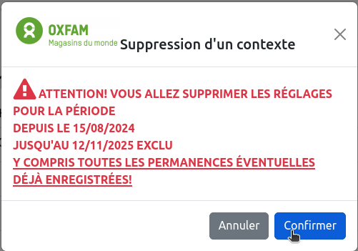
Pour supprimer un « contexte », cliquer sur le bouton rouge figurant une croix à gauche de la date de début du « contexte ». Attention ! La suppression d’un « contexte » provoquera, dans la foulée, la suppression définitive et irrémédiable de toutes les informations sur les permanences qui auraient déjà été définies, y compris les permanences déjà occupées par les bénévoles.

Définition des permanences
Dans chaque « contexte », il faut ensuite définir les périodes de permanences : leur nombre et leurs limites horaires.
Dans l’espace consacré à un « contexte » nouvellement créé et actuellement vide, cliquer sur le bouton « Ajouter des heures de permanences ».
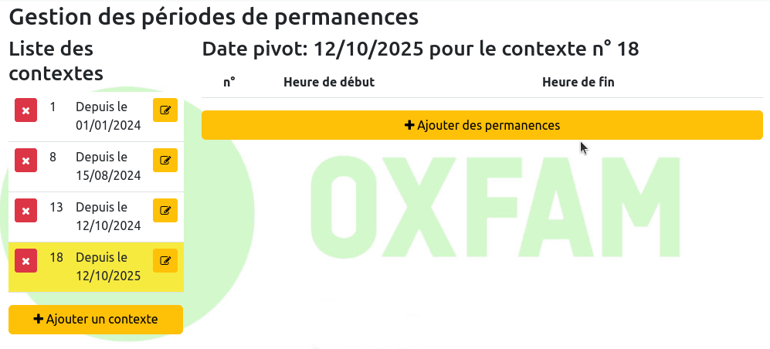
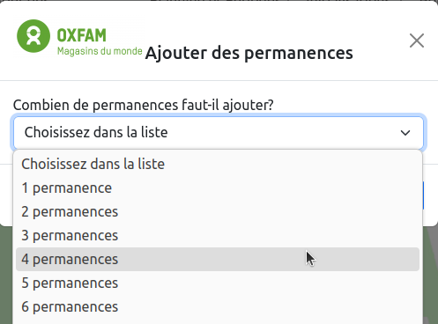
Le système demande alors le nombre de périodes de permanences à créer. On peut choisir jusqu’à 8 périodes.
Il est ensuite nécessaire de préciser les limites horaires de chacune des périodes créées dans ce « contexte ».
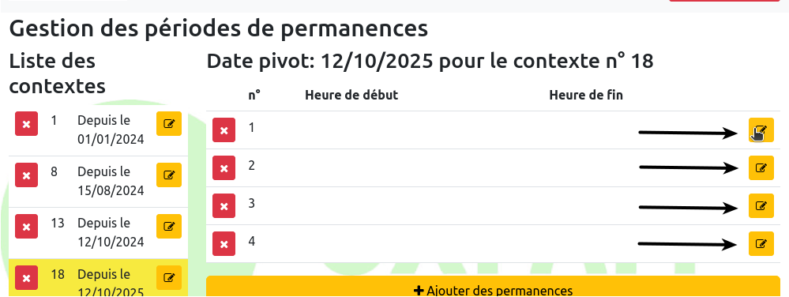
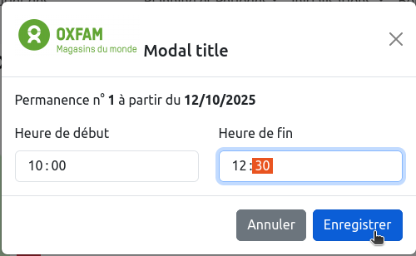
Cliquer successivement sur chacun des boutons situés à droite de chaque période de permanence.
Le système ne vérifie pas la cohérence des heures sélectionnées. Il faut veiller à ce que l’ordre défini dans la colonne « n° » soit cohérent.
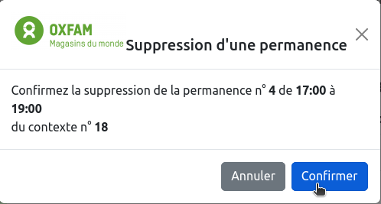
Ces informations peuvent être modifiées a posteriori en cliquant à nouveau sur le bouton d’édition, à droite. Noter que tous les plannings du « contexte » sont immédiatement affectés de nouvelles limites horaires, y compris d’éventuels plannings passés.
La suppression d’une période de permanence (clic sur le bouton rouge à gauche) provoquera, elle aussi, la perte de toutes les inscriptions figurant déjà au planning pour la période correspondante.

Les congés et périodes de fermeture
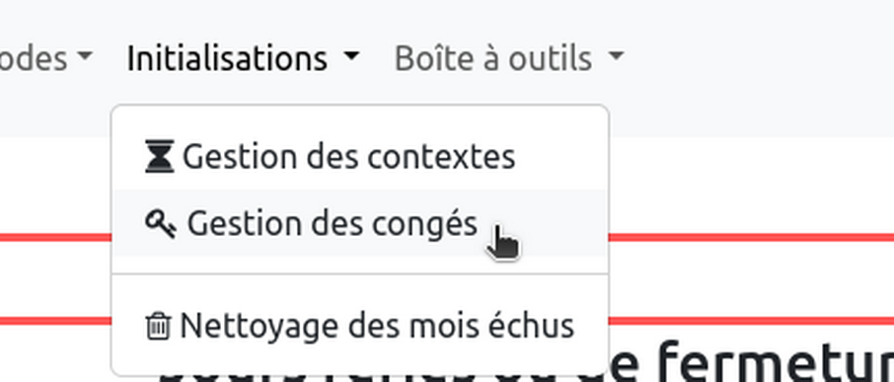
L’application gère les périodes de fermeture hebdomadaires régulières et les jours de fermeture extraordinaires (pour cause de jour férié, par exemple) pour chaque « contexte ». Le magasin peut être fermé tout ou partie d’une journée.

Choix du « contexte »
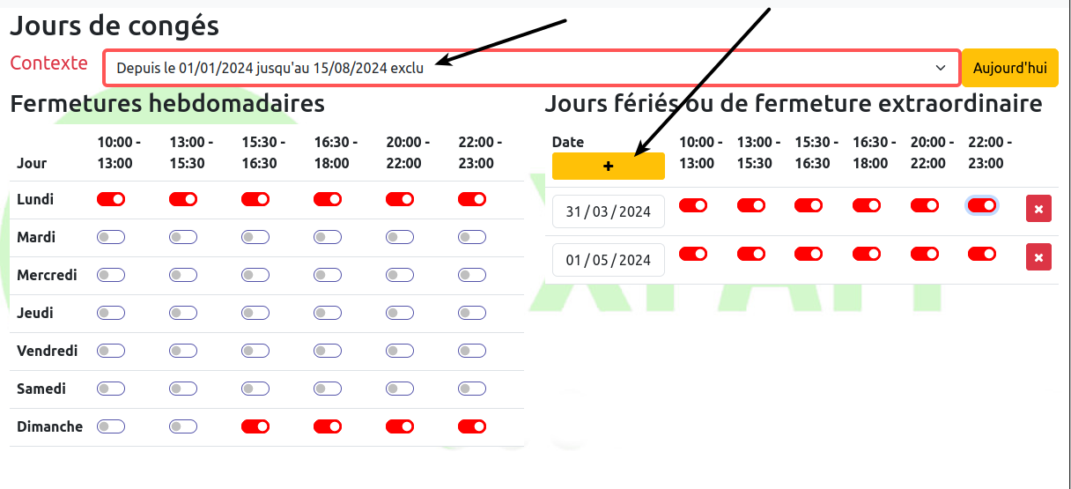
Le nombre de périodes de permanence par jour dépendant du contexte, il faut d’abord sélectionner celui-ci (quand plusieurs contextes sont définis). Voir en haut de l’illustration suivante.

Fermetures hebdomadaires
Les jours et périodes de fermeture hebdomadaire sont définis à gauche de l’écran. Un clic sur le sélecteur sélectionne (en rouge) ou dé-sélectionne (en gris) la période de fermeture. L’enregistrement est immédiat.

Jours fériés
Les jours fériés non ouvrables sont définis à droite de l’écran. Sélectionner la date en cliquant sur le bouton figurant un signe [+]. Pour chaque date, il faut encore ensuite décider si telle période est ouvrée ou non.
Pour permettre une réunion extraordinaire des bénévoles, on peut, par exemple, décider de fermer le magasin à une date arbitraire pour telle période.

Effacement des périodes échues
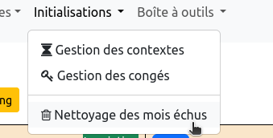
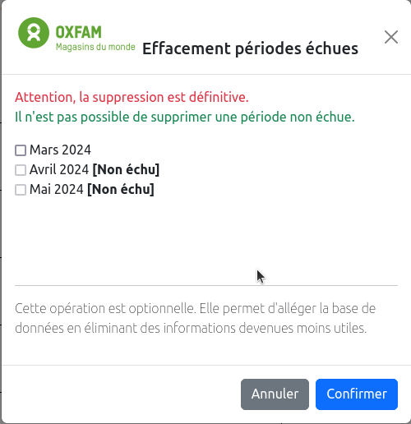
Avec le temps et le nombre de mois d’utilisation de l’application de planning, la base de données qui contient les données peut devenir très grande. Et les informations qu’elle contient éventuellement encore quant aux inscriptions aux permanences très anciennes peuvent devenir sans intérêt. Il peut alors être utile de supprimer ces données afin d’alléger la base de données.
La liste de toutes les périodes contenant des informations d’inscription des bénévoles apparaît.
Seules les périodes non échues peuvent être supprimées. L’effacement est irrémédiable.

Gestion des utilisateurs
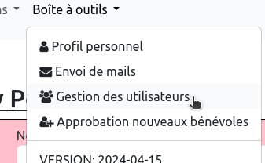
Pour diverses raisons, il peut être nécessaire aux administrateurs d’accéder au profil des bénévoles (rectifications, modification du niveau d’expérience, inscription à la place d’un nouveau candidat,…).
L’écran se présente en deux parties :
- à gauche, la liste complète des bénévoles ; cette liste peut être classée par ordre alphabétique des noms ou des prénoms
- à droite, les informations de profil de la personne bénévole sélectionnée dans la première colonne
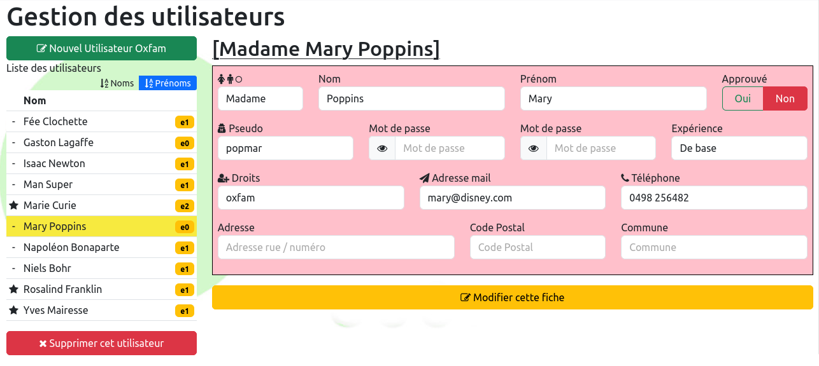
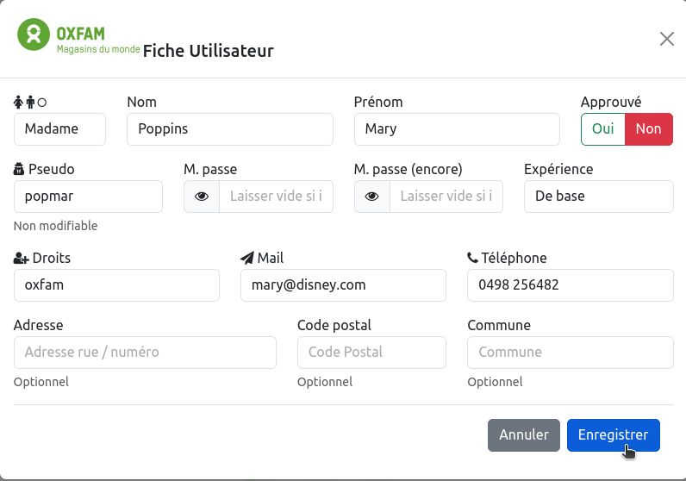
Un clic dans la zone rose fait apparaître une fenêtre popup dans laquelle les modifications sont possibles.
Le pseudo n’est pas modifiable.
Ne rien indiquer dans les zones relatives au mot de passe si aucune modification n’est souhaitée. Le mot de passe original restera d’application.
Il est important de noter qu’un administrateur ne peut modifier ses propres « droits » ni son statut d’approbation (au risque de perdre l’accès à l’application). Il lui est toutefois possible de promouvoir ou de rétrograder d’autres administrateurs.
Pour créer un nouvel utilisateur bénévole, cliquer sur le bouton « Nouvel utilisateur Oxfam », en haut de la colonne de gauche.
Pour supprimer un utilisateur, sélectionner celui-ci puis cliquer sur le bouton « Supprimer cet utilisateur ». Toutes les informations le concernant, y compris ses inscriptions au planning sont effacées dans la foulée.

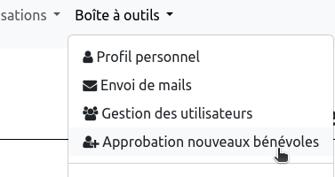
Approbation des nouveaux bénévoles
Pour des raisons de sécurité des informations déposées sur la plateforme, seuls les utilisateurs certifiés par un administrateur sont autorisés à y accéder.
Les demandes d’inscription sont transmises par mail aux administrateurs qui vérifient la légitimité des demandes. Les inscriptions des personnes qui ne se sont jamais présentées physiquement sont systématiquement refusées.
La liste des candidats bénévoles non encore approuvés apparaît.
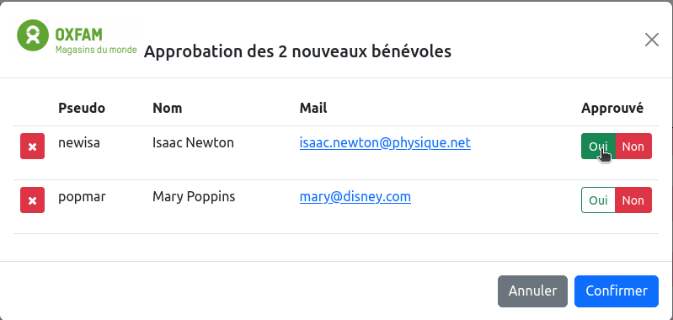
Pour approuver un nouvel utilisateur, actionner l’interrupteur sur la position « Oui ».
À la fin, cliquer sur le bouton « Confirmer » pour accepter les nouveaux candidats.
Un mail de confirmation leur est envoyé à l’adresse mail indiquée.
À noter que l’approbation des nouveaux bénévoles en passant par leur profil est également possible (voir Gestion des utilisateurs à la page 19). Dans ce cas, aucun mail de confirmation n’est envoyé.
Table des matières
I. Application pour la gestion des permanences 1
1. Pour les bénévoles 1
1.1. La page d’accueil 1
1.1.1. Sur un écran d’ordinateur ou une grande tablette 1
1.1.2. Sur un téléphone 1
1.2. Création d’un compte 2
1.2.1. Difficulté possible 3
1.3. Procédure d’acceptation 3
1.4. Connexion à l’application 4
1.5. OOubli de mot de passe 4
1.6. Inscriptions aux permanences 6
1.6.1. La page d’accueil après connexion 6
1.6.2. Le planning des permanences 6
1.6.3. Désinscription 7
1.6.4. Inscriptions régulières 7
1.6.5. La clôture des inscriptions 8
1.6.6. Le choix des bénévoles et le niveau d’expérience 8
1.6.7. Impression du planning 9
1.6.8. Modifier ses informations de profil 9
1.6.9. Sélection des adresses et envoi des mails 10
Un mail à une seule personne 10
Un mail à plusieurs personnes 10
1.6.10. Récupérer les adresses mails des destinataires 10
2. Pour les administrateurs 12
2.1. Calendrier des permanences 12
2.1.1. Planning et périodes 12
2.1.2. Gestion des inscriptions 12
Inscriptions à la place des bénévoles 12
Sélection des bénévoles pour chaque période 13
2.1.3. Gel des inscriptions 13
2.2. Initialisations 14
2.2.1. Les « contextes » 14
2.2.2. Mise en œuvre des « contextes » 15
2.2.3. Définition des permanences 16
2.3. Les congés et périodes de fermeture 18
2.3.1. Choix du « contexte » 18
2.3.2. Fermetures hebdomadaires 18
2.3.3. Jours fériés 19
2.4. Effacement des périodes échues 19
2.5. Gestion des utilisateurs 19
2.6. Approbation des nouveaux bénévoles 20

Cette adresse n’appartient pas à Oxfam. Il s’agit d’un serveur web géré par moi-même et dont j’assume la responsabilité, y compris la confidentialité (Yves M.) Il s’agit ici d’une version temporaire.
J’ai choisi cette méthode plutôt que le choix personnel d’un pseudo pour pallier la difficulté d’oubli du pseudo ; il est peu probable d’oublier son nom et son prénom.

